**Patelnie indukcyjne - gotuj bezpiecznie i wygodnie!**

**Ostatnio często słyszy się o szkodliwych właściwościach materiałów, z których wykonane są patelnie. Jak zatem wybrać taką, która będzie bezpieczna dla naszego zdrowia, a do tego dobrze będzie przygotowywało się w niej posiłki? Sprawdź <i>patelnie indukcyjne</i> z powłoką tytanową!**

Wybór odpowiedniej patelni to nie lada wyzwanie. Nie trudno o taką, która będzie nadawała się do wyrzucenia zaledwie po kilku użyciach. Warto zatem postawić na produkty wysokiej jakości. Takie właśnie są patelnie indukcyjne. Dostępne w wielu odsłonach, będą służyły Ci w Twojej kuchni przez długi czas.

**Patelnie indukcyjne - jak wybierać?**

Przy wyborze odpowiedniej patelni należy zwrócić najpierw uwagę na to, jakiego rodzaju kuchenkę masz w swojej kuchni. Jeśli jest ona indukcyjna, powinieneś postawić na naczynia dedykowane temu typowi płyt grzewczych. **Patelnie indukcyjne** wykonane są z materiałów ferromagnetycznych, czyli przyciągających magnes. Mają płaskie, równe dno, dzięki czemu przygotowywane w nich jedzenie smaży się równomiernie i sprawnie.

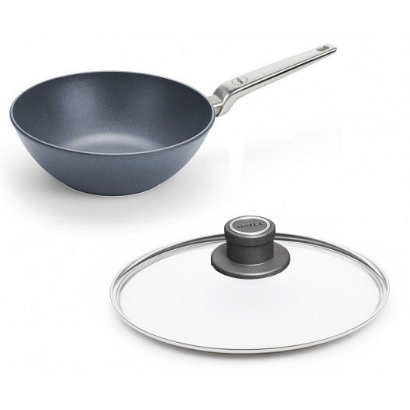

**Charakterystyka patelni indukcyjnych**

Jeśli już zdecydujesz się na zakup dobrej jakości naczyń, przemyśl, który rodzaj *patelni indukcyjnych* najlepiej sprawdzi się w Twojej kuchni. Zwróć uwagę na kształt produktu, a także jego krawędzi. Mogą być one różnej wysokości, co wpływa na głębokość artykułu. Część modeli ma opcję wypinanej rączki. Znacznie ułatwia to przechowywanie patelni, a także jej mycie.

Sprawdź szeroki wybór patelni indukcyjnych na: <https://www.patelnie-tytanowe.pl/patelnie-indukcyjne-30>

